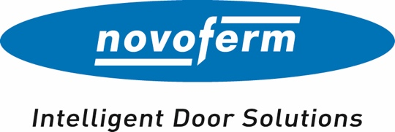

Pressemitteilung
Juni 2026

TOP 100-Award: Christian Wulff würdigt Novoferm
Anerkennung für beeindruckende Innovationsleistungen: Christian Wulff gratuliert der Novoferm GmbH zum Sprung in die TOP 100. Die Preisverleihung im Rahmen des Deutschen Mittelstands-Summit fand am Freitag, 26. Juni, in Heidelberg für alle Mittelständler statt, die am Jahresanfang mit dem TOP 100-Siegel ausgezeichnet worden sind. Der frühere Bundes- und Ministerpräsident begleitete den zum 33. Mal ausgetragenen Innovationswettbewerb als Mentor. In dem wissenschaftlichen Auswahlverfahren überzeugte Novoferm in der Größenklasse C (über 200 Mitarbeiter in Deutschland) besonders in der Kategorie Innovationsförderndes Top-Management.

In dem anlässlich der Auszeichnung veröffentlichten TOP 100-Unternehmens-Porträt heißt es: Es gibt Unternehmen, die Innovationen dem Zufall überlassen. Die Novoferm GmbH hingegen entwickelt Innovationen mit Strategie und System. Einer der international führenden Lösungsanbieter für Tür- und Torlösungen sowie Verladesysteme hat Innovationskraft zu einem Schwerpunkt seiner „Vision“ gemacht, die kürzlich noch einmal nachgeschärft wurde. Der Gedanke dahinter: Sich mit Innovationen und Alleinstellungsmerkmalen in einem preissensitiven Markt vom Wettbewerb abheben.

Dass der im Jahr 2022 in der Strategie verankerte Innovationskurs noch einmal beschleunigt wurde, hängt auch mit personellen Veränderungen im Top-Management zusammen. Seit dem Jahr 2025 wird das Unternehmen, welches im vergangenen Jahr sein 70-jähriges Bestehen gefeiert hat, von Christian Hasenest geführt. Der neue Geschäftsführer von Novoferm bringt jahrelange Erfahrung in der Bauzuliefererindustrie und auf dem internationalen Parkett mit – genau den richtigen Mix also, um das Wachstum und die Wettbewerbsfähigkeit der international ausgerichteten Novoferm-Gruppe weiter voranzubringen.

Kompetenzen bündeln, Strategien vereinheitlichen
Ein wichtiger Hebel, um die Innovationskraft zu stärken, ist die Nutzung von Synergien zwischen den einzelnen Märkten. Das Ziel besteht darin, aus den bislang teilweise eigenständig agierenden Unternehmen der Novoferm-Gruppe ein schlagkräftigeres Team zu formen. Denn Novoferm zählt nicht nur in Deutschland, sondern in ganz Europa zu den führenden Herstellern von Tür- und Torsystemen sowie Verladesystemen. Da liegt es nahe, Kompetenzen zu bündeln und Produktstrategien zu vereinheitlichen. Genau das soll eine Grundlage für einen weiteren Innovationsschub bilden.

Kundenorientierte Lösungen
„One Novoferm“ – so lautet eine Initiative der Novoferm Vision. Die Idee dahinter ist, alle Entscheidungen, Innovationen und Prozesse auf den gemeinsamen Erfolg der Novoferm-Gruppe auszurichten – zum Nutzen jeder einzelnen Einheit und jeder einzelnen Person. Denn Innovationen sind schließlich kein Selbstzweck, sondern werden für die Kunden entwickelt. „Wir wollen unseren Partnern Erfolgschancen eröffnen und sie in ihren Geschäftsabläufen gezielt und effektiv unterstützen, indem wir kundenorientierte Lösungen, Services und digitale Systeme bieten“, erklärt Christian Hasennest. Um den Kunden länderübergreifend einen einheitlichen und starken Service bieten zu können, setzt das Unternehmen dabei beispielsweise auch verstärkt auf KI und digitale Systeme.

Zum Unternehmens-Porträt und Interview mit Novoferm CEO Christian Hasenest geht’s auch hier: https://www.top100.de/novoferm-gmbh-2026/

Zeichen (inklusive Leerzeichen): 3.377

Über Novoferm
Novoferm ist einer der größten europäischen Systemanbieter von Tür- und Torlösungen sowie Verladesystemen für den privaten, gewerblichen und industriellen Einsatz. Das Unternehmen wurde 1955 als Isselwerk Werth GmbH am Niederrhein gegründet und gehört seit 2003 zur japanischen Sanwa Group (im Besitz der Sanwa Holdings Corporation). Die Novoferm Gruppe produziert an verschiedenen Standorten in Europa und vertreibt Produkte über zahlreiche Landesgesellschaften und Vertriebspartner in viele Länder der Welt. Novoferm beschäftigt über
3.500 Mitarbeiter und ist nach DIN EN ISO 9001 zertifiziert.

TOP 100: der Wettbewerb
Seit 1993 vergibt compamedia das TOP 100-Siegel für besondere Innovationskraft und überdurchschnittliche Innovationserfolge an mittelständische Unternehmen. Die wissenschaftliche Leitung liegt seit 2002 in den Händen von Prof. Dr. Nikolaus Franke. Franke ist Gründer und Vorstand des Instituts für Entrepreneurship und Innovation der Wirtschaftsuniversität Wien. Mit 27 Forschungspreisen und über 200 Veröffentlichungen gehört er international zu den führenden Innovationsforschern. Mentor von TOP 100 ist der frühere Bundespräsident und Ministerpräsident Christian Wulff. Projektpartner sind die Fraunhofer-Gesellschaft zur Förderung der angewandten Forschung und der Mittelstandsverband BVMW. Das Magazin manager magazin begleitet den Unternehmensvergleich als Medienpartner, das Magazin „ZEIT für Unternehmer“ als Kooperationspartner. Mehr Infos und Anmeldung unter www.top100.de

Bildmaterial
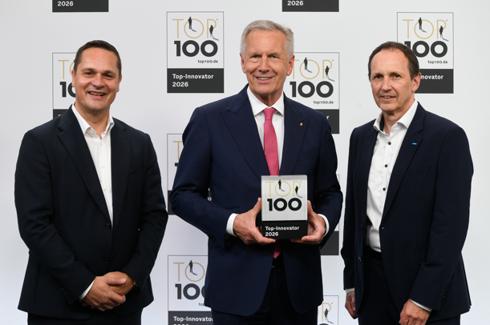
Der frühere Bundes- und Ministerpräsident Christian Wulff (Bildmitte) gratulierte Novoferm persönlich zum Sprung in die TOP 100. CEO der Novoferm-Gruppe, Christian Hasenest (l.), nahm die Auszeichnung gemeinsam mit Wolfgang Zondler (r.), Novoferm Head of Value Stream Doors, entgegen. Foto: KD Busch/compamedia

Pressekontakt
Heike Verbeek
Novoferm Vertriebs GmbH
Schüttensteiner Straße 26
46419 Isselburg (Werth)
Tel.: +49 28 50 9 10-4 35
heike.verbeek@novoferm.de
www.novoferm.de

